 

Obec Krahulčí pořádá

,,Jarní příměstský tábor“ 

**PO STOPÁCH HISTORIE …**

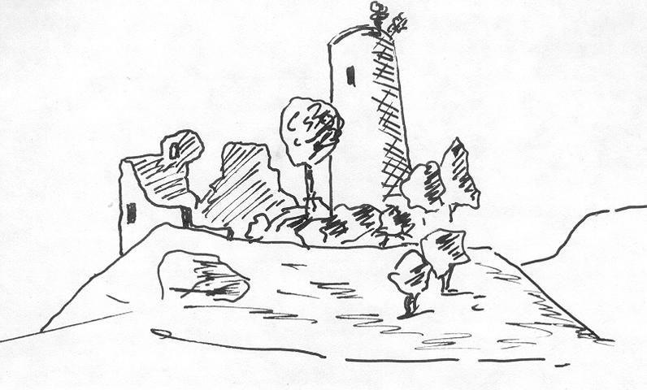

**Termín konání :** 9. – 11. 3. 2020 

Místo konání**:** MŠ Krahulčí a blízké okolí

**Závazné přihlášky:** nejpozději do **18.2.**

**/přihláška na nástěnce v šatně MŠ ve starším oddělení/**

*TÁBOR je URČEN pro DĚTI STARŠÍ 5 LET!!!*

**Cena tábora:** 300,-